30. Neurohumorální systém

Přenos nervového vzruchu

Neuron

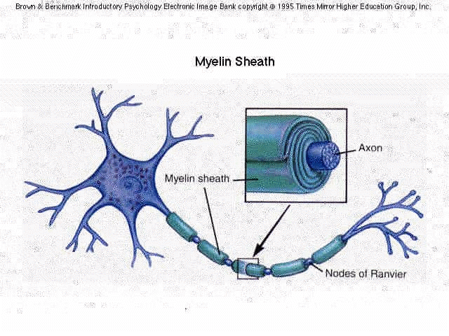

NaK - ATPasa

Ion | Concentration Inside | Concentration Outside
Sodium (Na⁺) | 12 mM | 145 mM
Potassium (K⁺) | 140 mM | 5 mM
Calcium (Ca⁺⁺) | 0.1 μM | 2 mM

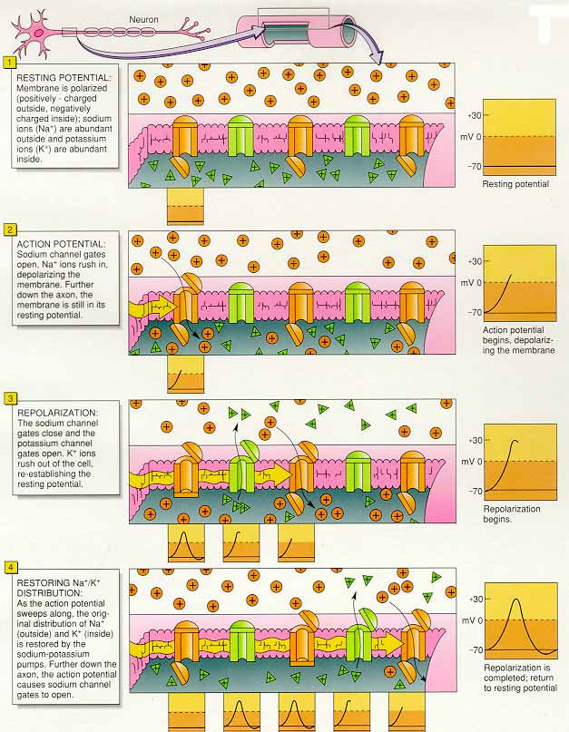

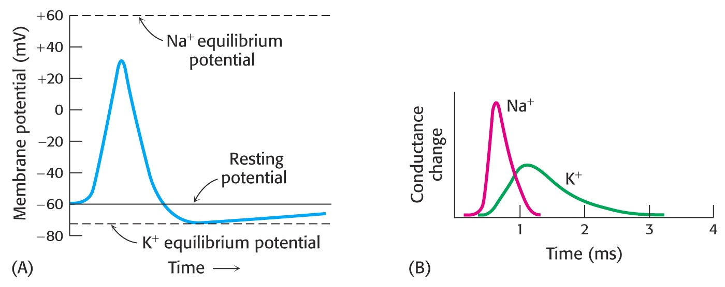

Základem vedení vzruchu podél výběžku neuronů je šířící se změna potenciálu na membráně (A). Její příčinou i následkem je otevírání a uzavírání potenciálem řízených iontových kanálků - časový průběh na grafu (B).

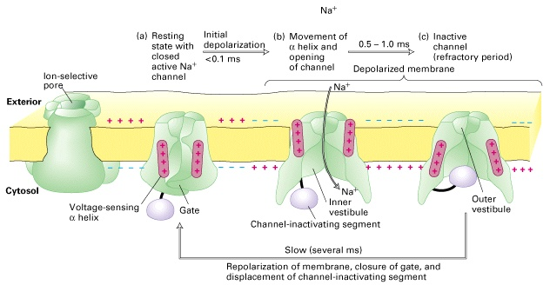

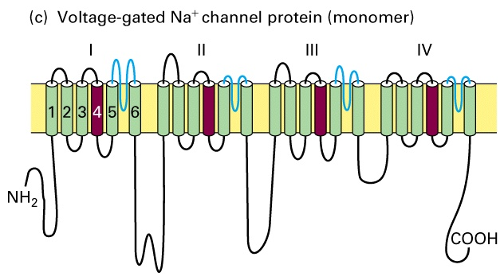

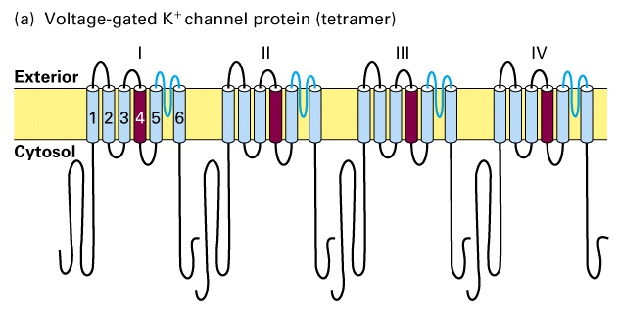

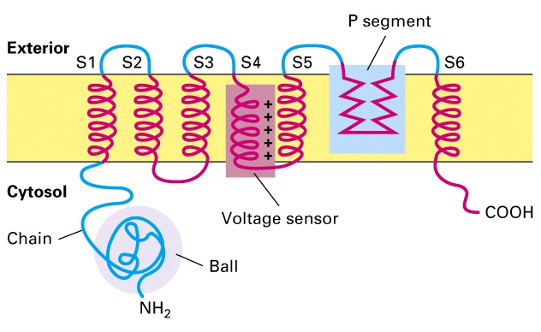
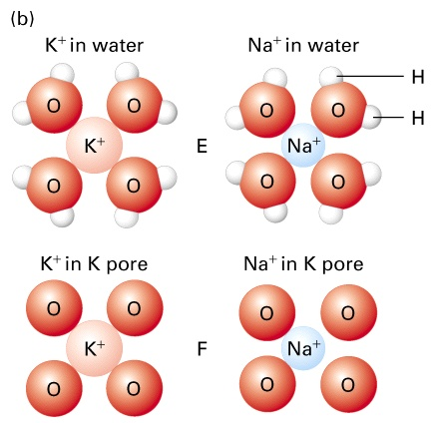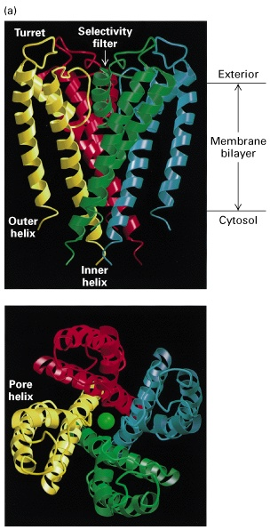

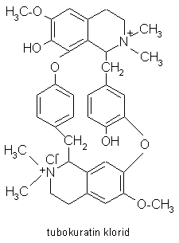

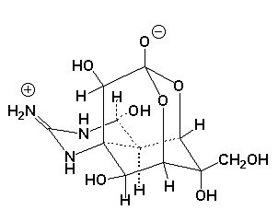

Tetrodotoxin

SYNAPSE

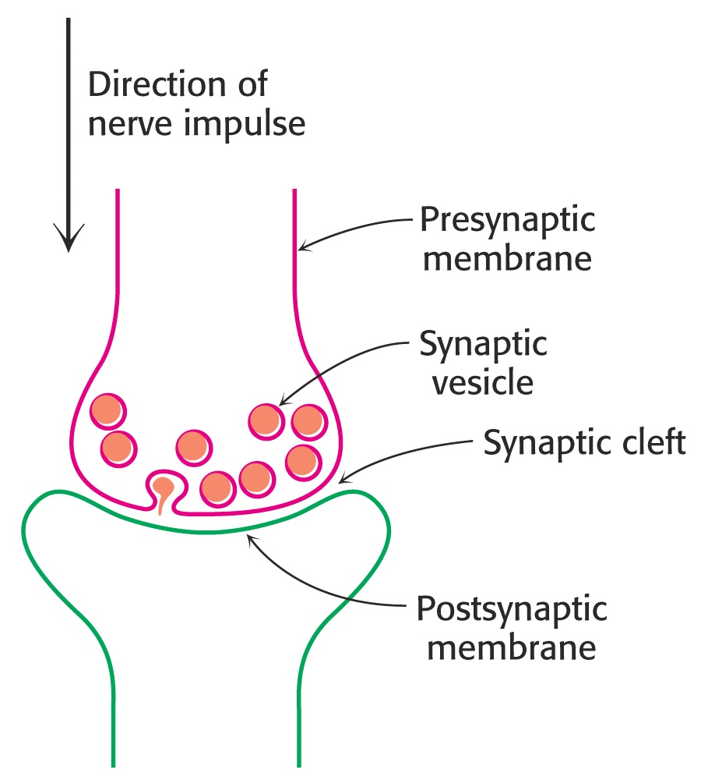
Přenos vzruchu mezi dvěma neurony je zprostředkován chemickými přenašeči - neurotransmitery Ty jsou uvolňovány z presynaptické membrány a vazbou na chemicky řízený kanálek v postsynaptické membráně způsobí jeho otevření a změnu membránového potenciálu na postsynaptické membráně.

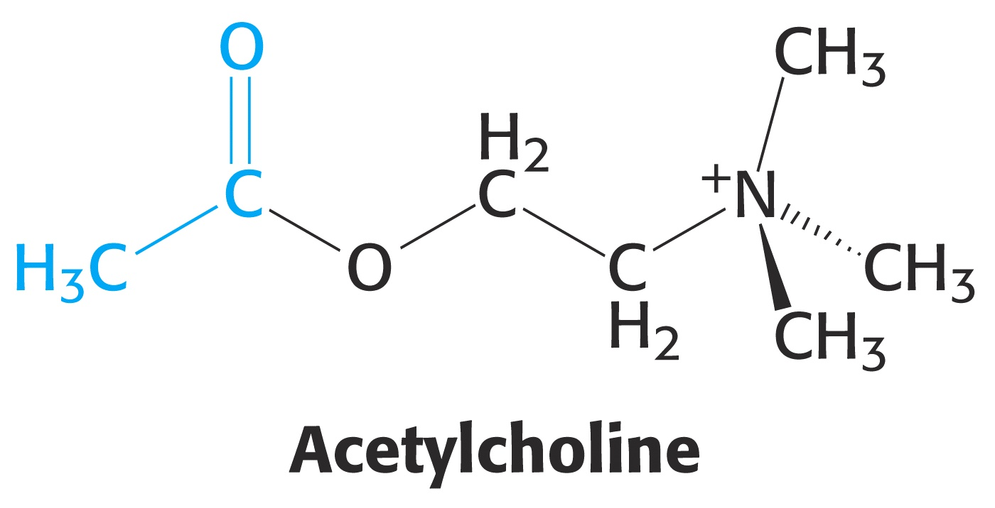
Acetylcholin je jedním z neurotransmiterů, působí v cholinergním nervstvu.

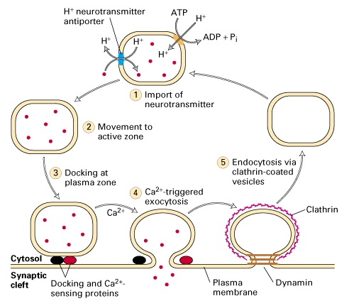

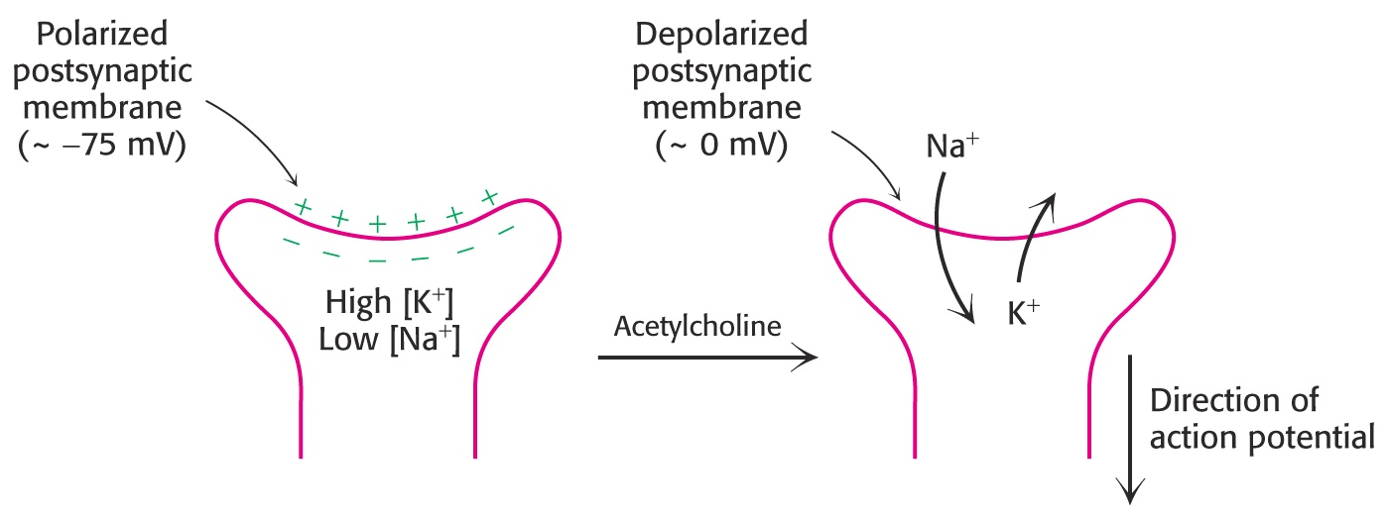

Vznik akčního potenciálu v postsynaptické membráně následkem otevření Na⁺ kanálku po navázání acetylcholinu.

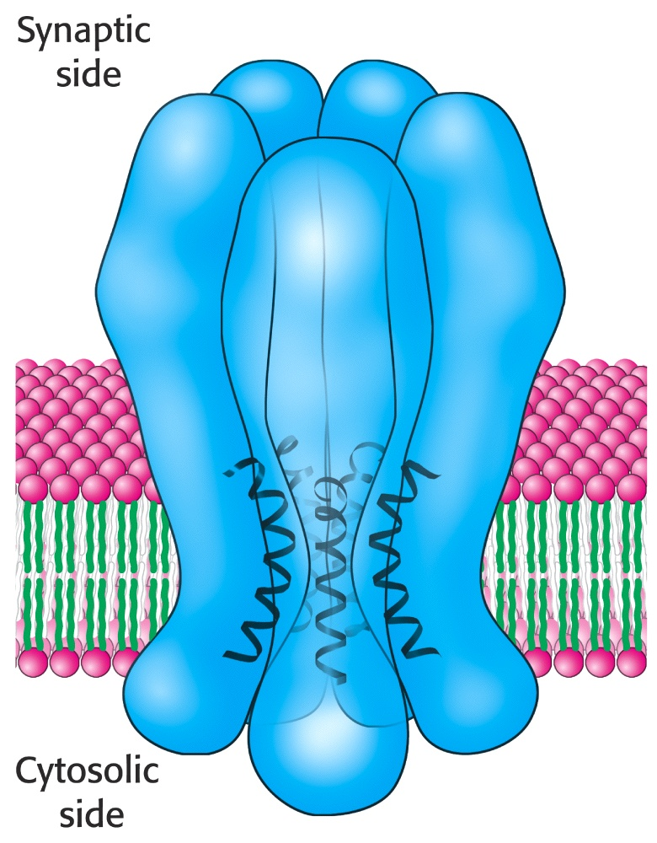

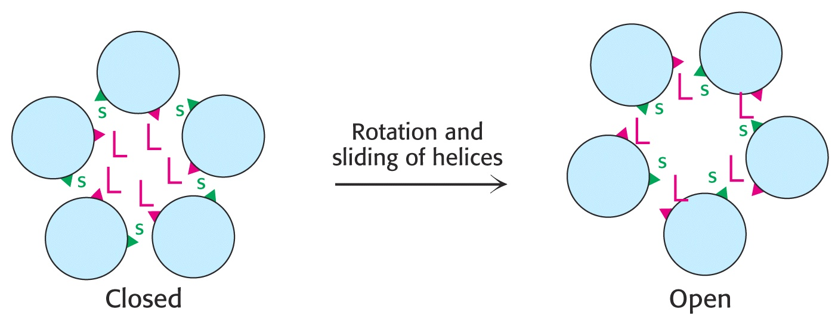

Model chemicky řízeného kanálku (Na⁺) v postsynaptické membráně, vpravo schema jeho otevírání po navázání neurotransmiteru.

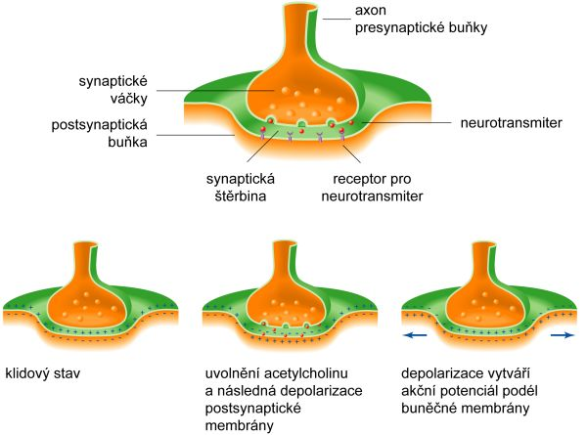

Uzavření kanálu – hydrolýza acetylcholinu

Cholinesterasa – jako serinová hydrolasa je inhibována organofosfáty

Následek inhibice – paralýza nervové činnosti – BChL, pesticidy

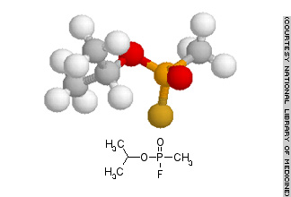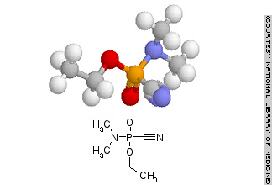

Sarin Tabun

Další neurotransmitery

